Bydgoszcz, dnia 22. 03. 2013 r.

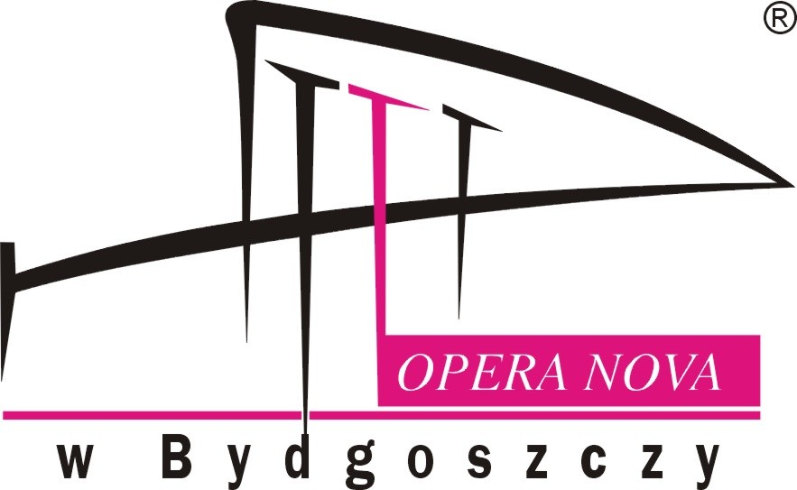

OGŁOSZENIE O WYBORZE OFERTY
W TRYBIE ZAPYTANIA OFERTOWEGO NR 5/2013
Nr sprawy: 3310-5/2013

Opera Nova w Bydgoszczy z siedzibą przy ul. Marszałka Focha 5, 85-070 Bydgoszcz informuje, iż w wyniku przeprowadzonego Zapytania Ofertowego Nr 5/2013 dotyczącego„Sukcesywnej dostawy środków czystości, artykułów papierowych oraz akcesoriów do sprzątania dla potrzeb Opery NOVA w Bydgoszczy” w poszczególnych częściach zostały wybrane następujące oferty:

CZĘŚĆ I – Oferta nr 8
Przedsiębiorstwo Handlu Chemikaliami „Chemia” Sp. z o.o.
ul. Łęczycka 8
85-957 Bydgoszcz
Cena oferty I części zamówienia: 10.305,13 brutto

Uzasadnienie:
Oferta nr 8 mimo, iż nie była ofertą najtańszą została wybrana, ponieważ zdaniem powołanej komisji oferty tańsze proponowały produkty, które zdaniem członków komisji nie spełniały kryteriów równoważności. Oferta nr 8 spełnia wszystkie wymagania i warunki stawiane przez Zamawiającego.

CZĘŚĆ II – Oferta nr 4
Przedsiębiorstwo Handlowe „ADMOR” Jerzy Moryto
ul. Wierzbicka 58/1
26-600 Radom
Cena oferty II części zamówienia: 8.681,05 brutto

Uzasadnienie:
Oceniając tę część zamówienia Zmawiający brał pod uwagę, nie tylko cenę, ale także próbki produktów dołączone do oferty przez Wykonawców. Komisja oceniająca oferty uznała, że Oferta nr 4 jest najlepszą ofertą złożoną na tę część zamrowienia. Oferta spełnia wszystkie wymagania i warunki stawiane przez Zamawiającego.

Część III – Oferta nr 10
Agencja Handlowa Milena
Elżbieta Pros
ul. Sanatoryjna 63
85-474 Bydgoszcz
Cena oferty III części zamówienia: 4.397,20 zł brutto
Uzasadnienie:
Oferta nr 10 w części III zamówienia otrzymała maksymalną ilość punktów - 100. Oferta spełnia wszystkie wymagania i warunki stawiane przez Zamawiającego. Oferta nr 10 była najtańszą ofertą złożoną na tę część zamówienia. Kwota oferty mieści się w kwocie jaką Zamawiający przeznaczył na realizację zamówienia.

